**第17课时函数的图像学习指南**

【学习目标】

1.会用五点法作出函数****的图像，并会从图像变换角度分析由y=sin $x$ 到****的图像的变化过程；

2.会用换元法求函数****的周期，单调区间，最值，对称轴与对称中心等性质.

【学法指导】

1.借助同一函数，通过代数变形理解图像变换的过程

2.对于复合函数，会应用换元法解决求单调区间，最值，对称性等问题

【学习任务单】

1.复习回顾：

（1）先看由 $y=sinx⟶$ 经历的图像变换过程

类型1：振幅变换

$$y=sinx⟶y=Asinx$$

类型2：周期变换

$$y=sinx⟶y=sinωx$$

类型3：相位变换

$$y=sinx⟶y=sin(x+φ)$$

类型4：平移变换

$$y=sinx⟶y=sinx+k$$

（2）一般化结论：y= $f(x) ⟶$ y=A $f$ (ω $x$ +φ)+k经历的图像变换过程

平移变换： $y=f\left(x\right)⟶y=f(x+φ)$

对称变换： $y=f\left(x\right)⟶y=f(-x)$； $y=f\left(x\right)⟶y=-f(x)$； $y=f\left(x\right)⟶y=-f(-x)$

$翻折变换：y=f\left(x\right)⟶y=f(\left|x\right|)$； $y=f\left(x\right)⟶y=\left|f(x)\right|$

伸缩变换： $y=f\left(x\right)⟶y=f(ωx)$

2.利用换元法求函数y = Asin(ωx+ϕ)的单调区间和小区间最值问题的一般步骤.

求单调区间问题——原则（复合函数单调性同赠异减原则）——方向由外及里

步骤：(1)化简为****（A>0，ω>0）

(2)换元令t=,y= Asint

(3)解不等式 $-\frac{π}{2}≤≤\frac{π}{2}$,解得的取值范围

(4)写成区间形式

求小区间最值问题——原则（复合函数求值域）——方向由里至外

步骤：(1) 换元令t=,y= Asint

(2)由范围求出t的范围

(3)画出y = sint的图像，同时由范围截取图像，根据出现说明值域和最值

(4)由不等式的性质求出y= Asint的取值范围

(5)根据y = sint的最值点，由 t=，反解y = Asin()的最值点

**2.典型例题分析**

例1：已知函数 $f\left(x\right)$**=2sin(2 $x-\frac{π}{4})$**

**(1)求振幅，周期，初相**

**(2)五点法作出它在一个周期内的图像**

**(3)求它在区间 $\left[0，π\right]$ 上的单增区间**

解析：

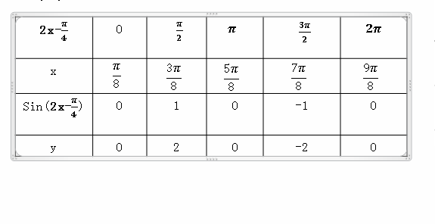（1）振幅为2，周期为T= $\frac{2π}{2}$ = $π$，初相为- $\frac{π}{4}$

（2）列表

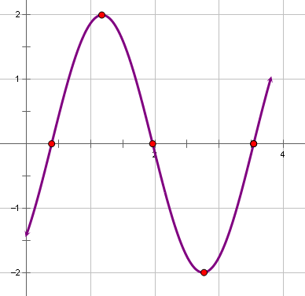

$$\frac{π}{8}$$

$$\frac{5π}{8}$$

$$\frac{9π}{8}$$

(3)令t=**2 $x$** - $\frac{π}{4}，次函数在R上为增函数，则y=2sint,$ 只需求它的增区间

所以2k $π-\frac{π}{2}≤$**2 $x$- $\frac{π}{4}$ $≤$** 2k $π+\frac{π}{2}$

解得k $π-\frac{π}{8}$ $≤$ $x≤$ k $π+\frac{3π}{8}$

因为x $∈$ $\left[0，π\right]$

令k=0, $-\frac{π}{8}$ $≤$ $x≤$ $\frac{3π}{8}$,与x $∈\left[0，π\right]$ 取集， $x∈\left[0,\frac{3π}{8}\right]$

K=1, $\frac{7π}{8}$ $≤$ $x≤$ $\frac{11π}{8}$，与x $∈\left[0，π\right]$ 取集， $x∈\left[\frac{7π}{8}，π\right]$

所以 $f\left(x\right)$ 在 $\left[0，π\right]$ 上的增区间为 $\left[0,\frac{3π}{8}\right]和\left[\frac{7π}{8}，π\right]$

例2.请从图像变化角度叙述由函数y=sin $x$ 的图像到函数y=3sin(2 $x$ + $\frac{π}{3})+1$ 经历的图像变换过程，并说明根据.

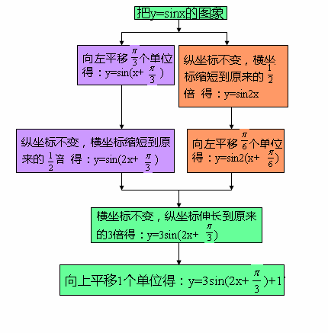

例3.函数 $f\left(x\right)=Asin(ωx+φ)（A＞0,ω＞0,\left|φ\right| <\frac{π}{2}）的部分图像如图所示.$

(1)求 $f\left(x\right)$ 的最小正周期及解析式；

(2)设g $\left(x\right)$ = $f\left(x\right)$-cos $x$,求函数g $\left(x\right)$ 在区间 $\left[0，\frac{π}{2}\right]$ 上的最小值

解析:(1)由图可知最大值为1，所以A=1

由图 $\frac{T}{2}$ = $π,T=2π，所以ω=1$

因此 $f\left(x\right)=sin(x+φ)$，带入点（$\frac{π}{3}$，1）

$$sin(\frac{π}{3}+φ)=1$$

$\frac{π}{3}+φ$ = $\frac{π}{2}+2kπ,φ$ = $\frac{π}{6}+2kπ,k∈Z$

因为 $\left|φ\right|<\frac{π}{2}$

所以令k=0, $φ$ = $\frac{π}{6}$

所以 $f\left(x\right)=sin(x$ + $\frac{π}{6})$

$\left(2\right)f\left(x\right)=sin(x+\frac{π}{6})$- $cosx=sinxcos\frac{π}{6}+cosxsin\frac{π}{6} -cosx$ = $\frac{\sqrt{3}}{2}sinx-\frac{1}{2}cosx=sin⁡(x-\frac{π}{6})$

令t= $x-\frac{π}{6}，则y=sint$

因为 $x∈\left[0，\frac{π}{2}\right]$,所以t $∈\left[-\frac{π}{6}，\frac{π}{3}\right]$

当t= $\frac{π}{3}$,即 $x-\frac{π}{6}$ = $\frac{π}{3}$，解得 $x$ = $\frac{π}{2}时，{f\left(x\right)}_{max}=\frac{\sqrt{3}}{2}$

当t=- $\frac{π}{6}$,即 $x-\frac{π}{6}$ =- $\frac{π}{6}$，解得 $x$ = $0时，{f\left(x\right)}_{min}=-\frac{1}{2}$